Индивидуальная работа 6

ЛАБОРАТОРНАЯ РАБОТА №1

СРЕДА ПРОГРАММИРОВАНИЯ VISUAL C++.

ПРОГРАММИРОВАНИЕ ЛИНЕЙНЫХ АЛГОРИТМОВ

Вариант 10



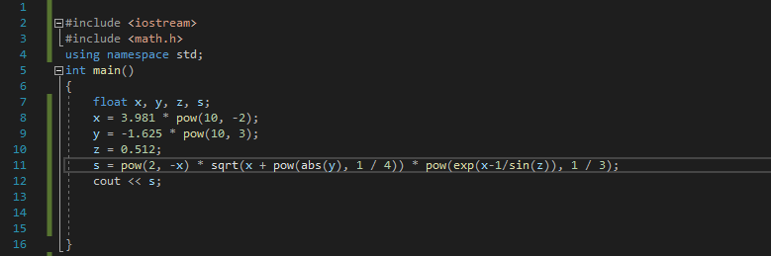

ЛАБОРАТОРНАЯ РАБОТА №2

ПРОГРАММИРОВАНИЕ РАЗВЕТВЛЯЮЩИХСЯ

АЛГОРИТМОВ

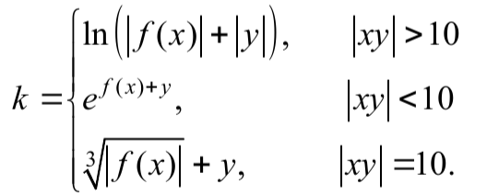

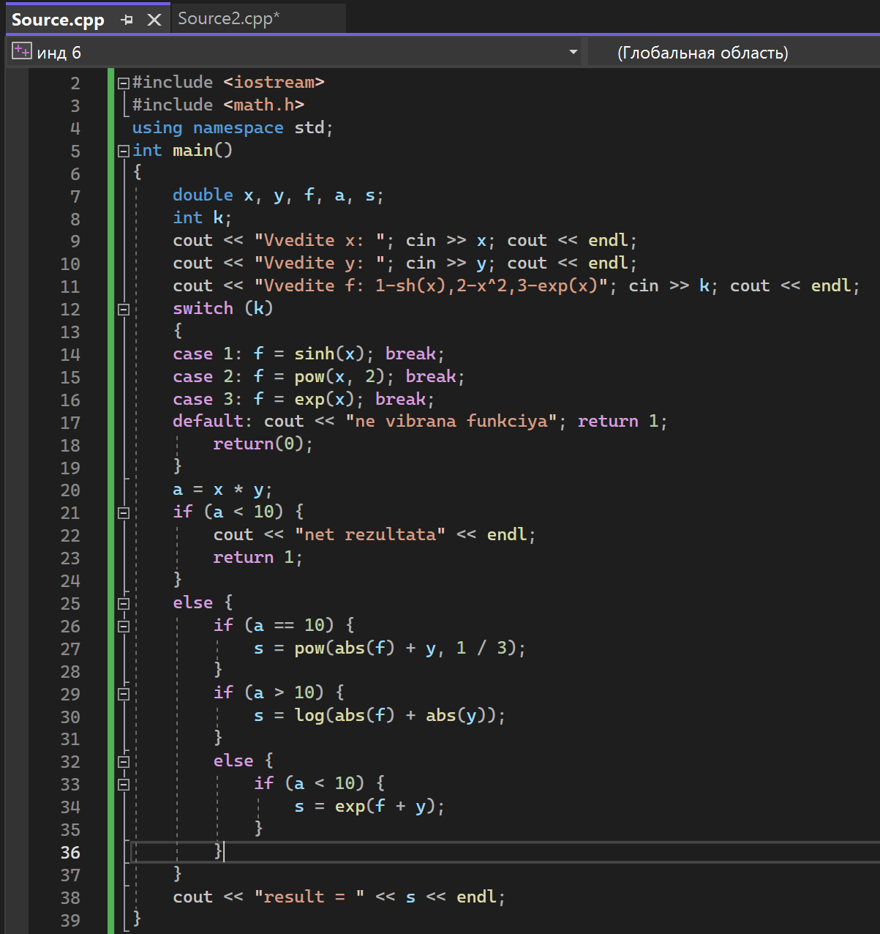

Результат

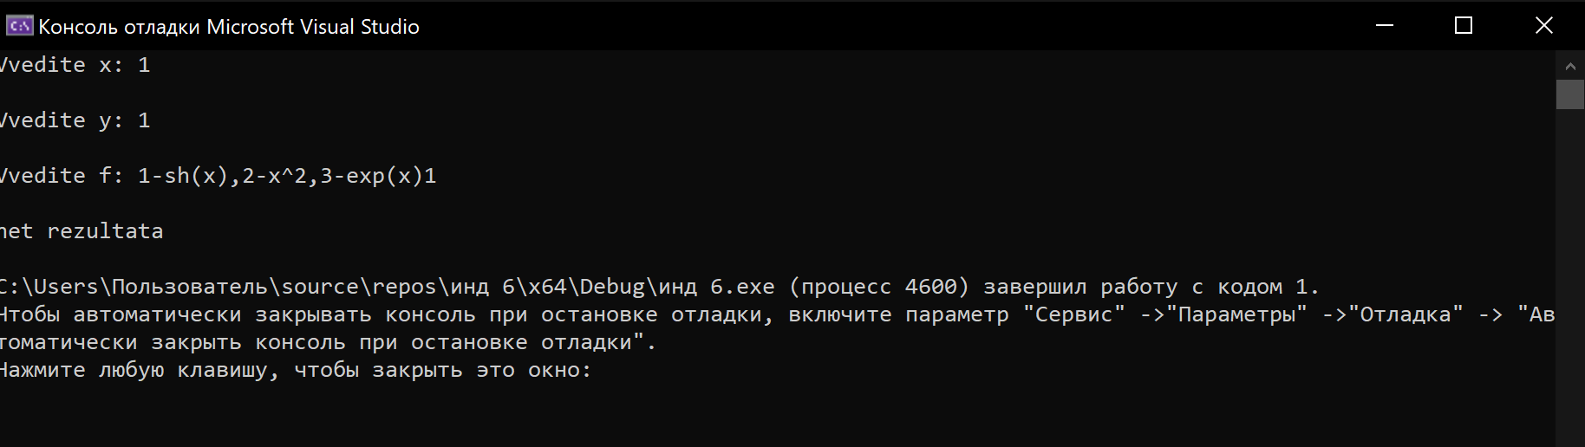

ЛАБОРАТОРНАЯ РАБОТА №3

ПРОГРАММИРОВАНИЕ ЦИКЛИЧЕСКИХ АЛГОРИТМОВ



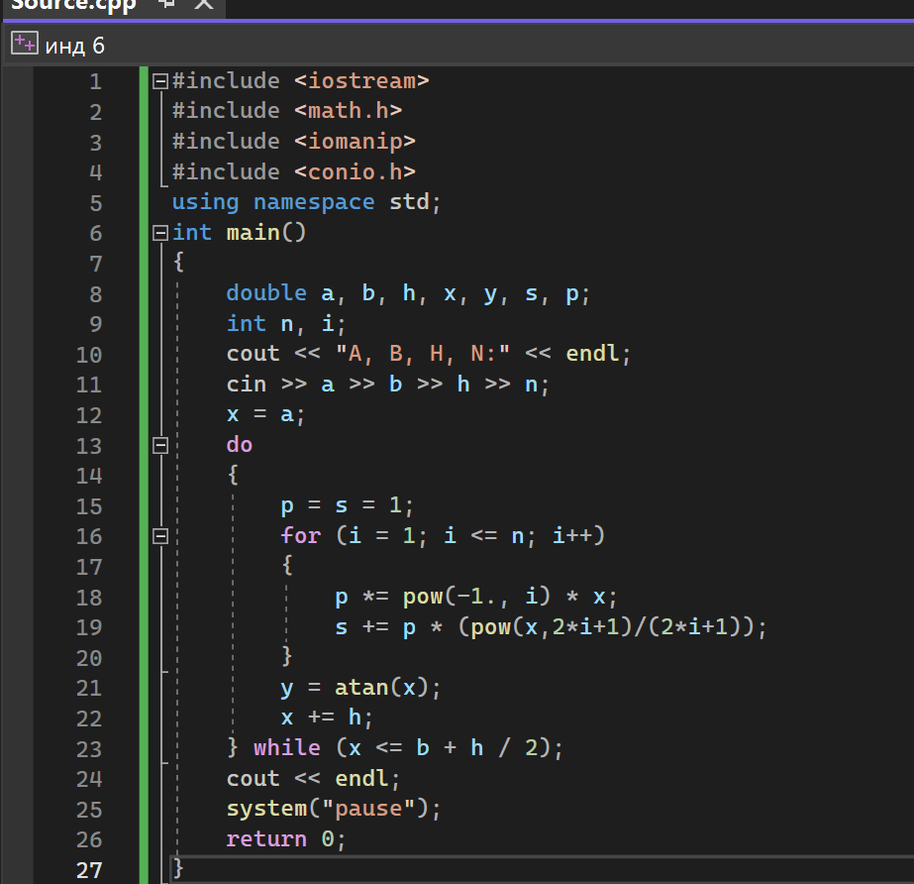

Результат

